МЕТОДИЧЕСКАЯ РАЗРАБОТКА

ТЕМА: ГЕНДЕРНОЕ ВОСПИТАНИЕ С ДЕТЬМИ С
РАССТРОЙСТВАМИ АУТИСТИЧЕСКОГО СПЕКТРА (РАС)

Автор:
Ракчеева Алла Владимировна, тьютор,
классный руководитель класса РАС
ГОБОУ АШ 1 г.Боровичи
Новгородская область

Цель: Предоставить педагогам и родителям инструменты и стратегии для эффективного гендерного воспитания детей с расстройствами аутистичес-кого спектра.
Задачи:
1. Понимание особенностей гендерной идентичности детей с РАС.
2. Изучение методов гендерного воспитания, адаптированных к потребно-
стям детей с РАС.
3. Развитие навыков общения и социальной адаптации через гендерно-ориентированные практики.
4. Создание безопасной и включающей среды для обсуждения гендерных вопросов с детьми с РАС.
Этапы работы:
Введение в тему:
 Обзор основных принципов гендерного воспитания.
 Представление особенностей детей с РАС и их влияния на
гендерное воспитание.
Понимание гендерной идентичности:
 Рассмотрение основных понятий гендерной идентичности.
 Анализ типичных тенденций и особенностей гендерного
восприятия у детей с РАС.
Методы гендерного воспитания для детей с РАС:
 Практические стратегии адаптации гендерных методов
воспитания к потребностям детей с РАС.
 Разработка индивидуализированных подходов к гендерному
воспитанию в зависимости от уровня функционирования и
особенностей каждого ребенка.
Развитие навыков общения и социальной адаптации:
 Тренировка навыков эмпатии и взаимодействия с
окружающими в контексте гендерных ролей.
 Создание игровых сценариев и ролевых игр, способствующих
формированию социальных навыков и уважения к гендерным
различиям.
Создание безопасной среды для обсуждения гендерных
вопросов:
 Формирование открытой и поддерживающей атмосферы, где
дети могут свободно выражать свои мысли и чувства по поводу
гендерных тем.
 Обучение педагогов и родителей эффективным методам
поддержки и понимания гендерных вопросов у детей с РАС.
Если у детей страдает представление о себе, то это уже закономерно при-водит к проблемам развития детской психики и личности в целом, что создает серьезные трудности ребенку и его социальному окружению. Осмысление и понимание ребенком с расстройством аутистического спектра устройства своего пола чрезвычайно важно для полноценного психического развития. В свою оче-редь ≪гендерное самоосознавание≫ является важным аспектом социализации. В свою очередь является ключом к социализации ребенка является его комму-никация в детском коллективе. Кроме практической актуальности изучения представления о схеме тела у детей при РАС, так же значим и теоретический аспект работы. В условиях совместного воспитания мальчиков и девочек стано-вится возможной потеря различий между социальными ролями мужчины и женщины, поэтому полоролевая социализация происходит стихийно, а в неко-торых моментах может приобретать искаженный характер. Это приводит к тому, что черты типичных свойств личности у детей разного пола: мужественности у мальчиков, женственности у девочек, - проявляются все менее отчетливо.
Можно сделать вывод: становление представлений гендерной идентичности у детей с РАС может дать ценную информацию о закономерностях психического дизонтогенеза.
При этом не следует забывать, что у ребенка необходимо формировать не только представление о себе, как о представителе определенного пола, но и положите-льное отношение к своему полу.
Гендерное воспитание подразумевает под собой правильное усвоение гендерных ролей, позиционирование себя, как представителя определенного пола, форми-рование культуры гендерной коммуникации с отсутствием половых предрассуд-ков и дискриминаций по гендерному признаку.

Примеры из опыта работы :
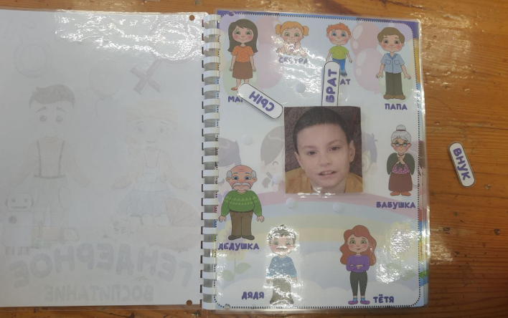
Для работы с детьми по гендерному воспитанию, мною изготовлены дидактические наглядные пособия,
С помощью которых интересно и на одном дыхании проходит занятие. Дети с удовольствием выполняют задания, но вместе с тем , не все дети могут выполнить эти задания.

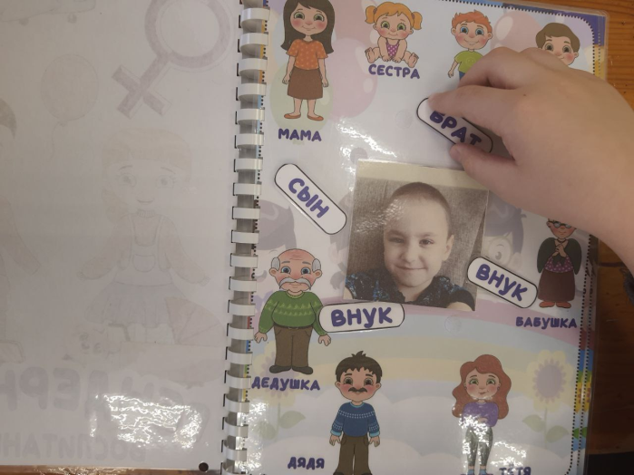
Очень часто приходится выполнять одно и тоже действие по несколько раз, тогда здесь на помощь приходит методика «рука в руке». Неоднократно повторять, показывать и снова показывать, пока ребенок не усвоит и не запомнит, кто он:
-внук,
-брат,
-сын,
-друг?

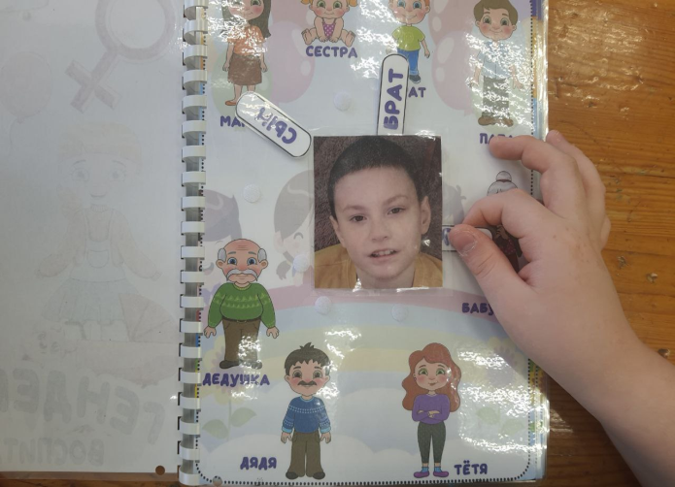
Использование «Ролеполовой игры».
Необходимо научить ребенка:
-кто такая тетя;
- кто такой дядя;
-кто такие бабушка и дедушка?

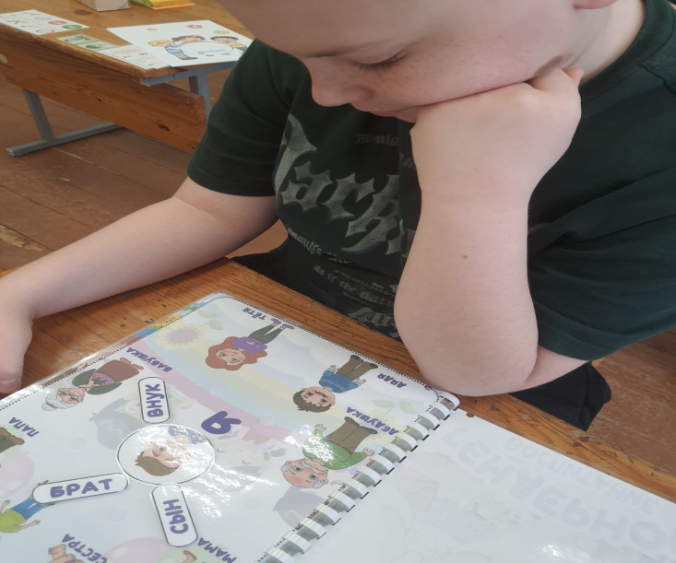
Дети Рас долго думают, кто он своим близким родственникам. Бывает и сердятся…..

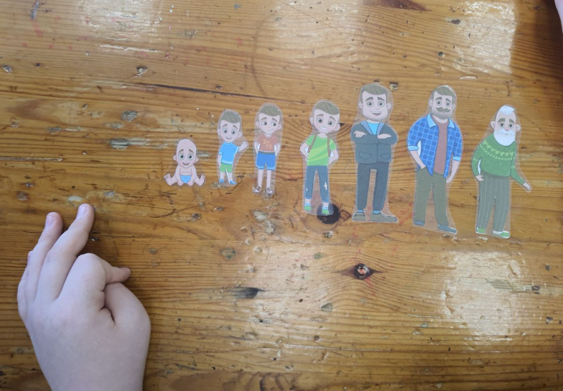
Это тоже детям необходимо знать, методика « Расставь всех по возрастам», где надо расставить по возрасту всех, некоторые дети расставляют по росту всех и у них вызывает затруднение, получается с третьего или даже четвертого раза.
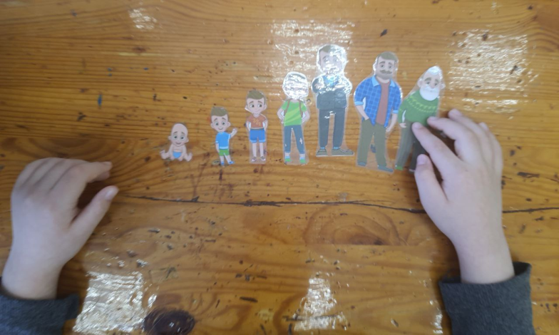
Аналогично точно также провожу занятия и с девочками.
Заключение:
Обобщение основных принципов и методов гендерного воспитания детей с РАС, а также призыв к постоянному обучению и совершенствованию подходов к работе с этой уязвимой группой детей.

